Лабораторна робота №4

АСИНХРОННА МОДЕЛЬ ПРОГРАМУВАННЯ

1. Розробити програму за шаблоном Windows Form Application, у якій запускається на виконання асинхронна задача (кнопка Start) виконання довготривалої операції. Виконання асинхронної задачі організувати таким чином, щоб вона виконувалася в окремому потоці й елементи керування форми реагували в цей час на дії користувача.

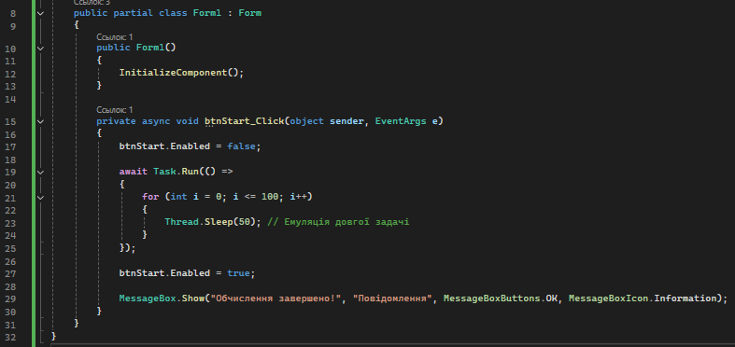

Результат виконання:

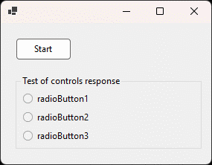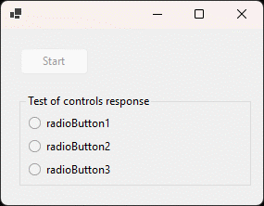

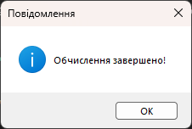

1. Удосконалити розроблену програму таким чином, щоб асинхронна операція повертала результат обчислень та відображала його на елементі керування форми.

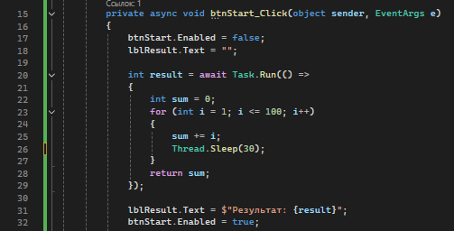

Результат виконання:

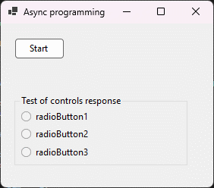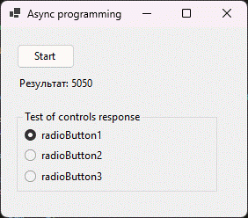

1. Доповнити функціонал розробленої програми можливістю відображати хід виконання операції (відсоток у текстовій та графічній формах) за допомогою відповідних елементів керування форми.

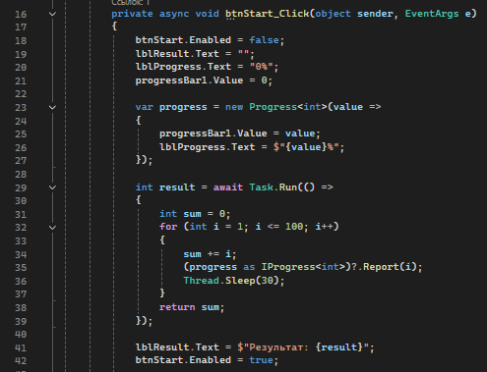

Результат виконання:

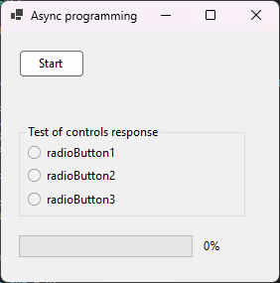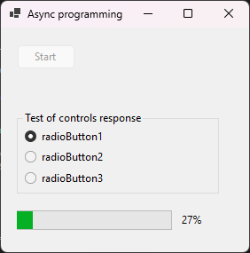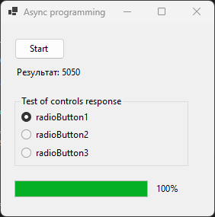

1. Розширити функціонал розробленої програми можливістю дочасно перервати виконання довготривалої операції (кнопка Cancel)

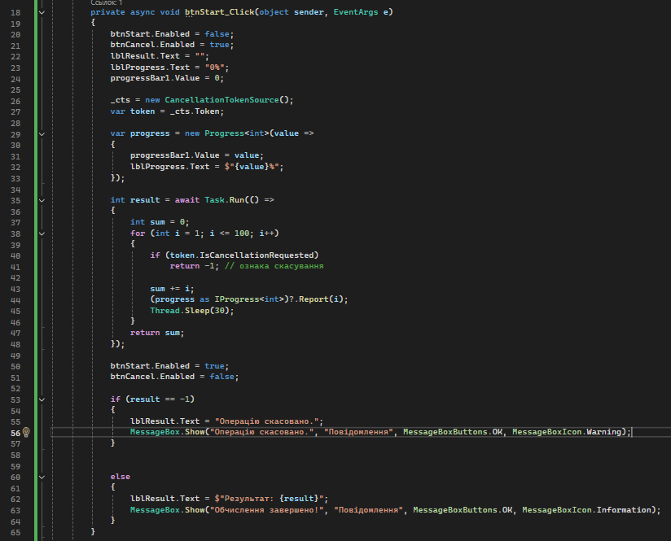

Результат виконання:

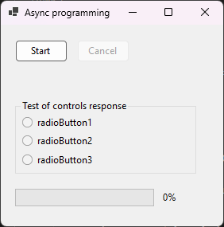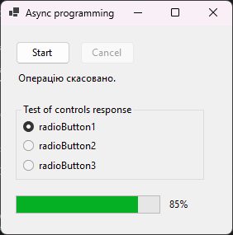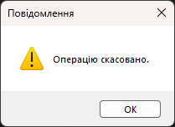

Висновок: у результаті лабораторної роботи реалізовано асинхронну задачу у Windows Forms, додано вивід результату, індикатор прогресу та можливість скасування операції.